ประชาสัมพันธ์...ผลการจับกุม ...สภ.บ้านหมี่...วันนี้ 6 ม.ค.2568 ภายใต้อำนวยการของ
พ.ต.อ.ศุภกร อ้นสุวรรณ์ ผกก.สภ.บ้านหมี่, พ.ต.ท.ธิติพงศ์ วิเศษวงศา รอง ผกก.สส.สภ.บ้านหมี่
เจ้าพนักงานตำรวจ สภ.บ้านหมี่ ได้ร่วมกันจับกุมตัว
***************
ผู้ต้องหา คือ นายอู๊ด....... อายุ 44 ปี ที่อยู่ ต.บ้านทราย อ.บ้านหมี่ จว.ลพบุรี
***************
พร้อมด้วยของกลาง 1. ยาบ้าเม็ดกลมแบน จำนวน 3 ถุง ยาบ้ารวม 251 เม็ด
2. โทรศัพท์มือถือยี่ห้อ Samsung รุ่น Galaxy A03 สีน้ำเงิน พร้อมซิมการ์ดจำนวน 1 เครื่อง (โทรศัพท์ของผู้ต้องหาใช้ในการติดต่อซื้อขายยาบ้ากับลูกค้า)
ข้อหา จำหน่ายซึ่งยาเสพติดให้โทษประเภท 1 (เมทแอมเฟตามีน) โดยการมีไว้เพื่อจำหน่าย
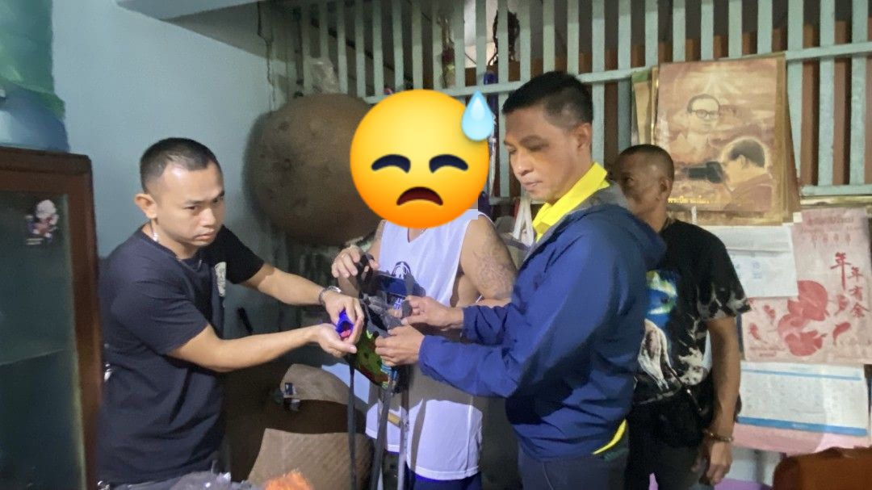
สถานที่จับกุม บริเวณ ต.บ้านทราย อ.บ้านหมี่ จว.ลพบุรี นำตัวผู้ต้องหาพร้อมของกลางส่ง พงส.สภ.บ้านหมี่ ดำเนินคดีต่อไป

